Zabawy dla dzieci z klamerkami
Zabawy dla dzieci w domu szybko się nudzą, dlatego przygotowałam Wam nową porcję inspiracji, jak ciekawie spędzić czas. Tym razem głównym narzędziem są klamerki do bielizny – zwane też spinaczami.
Pewnie wielu z Was ma je w domu i niekoniecznie ich używa. A to szkoda! Pewnie nie wiecie, że wielu terapeutów w gabinetach ma właśnie spinacze. Jest to FANTASTYCZNE narzędzie do wzmacniania pracy mięśni nadgarstka. Dziecko naciskając na obie części spinacza i aktywuje mięśnie dłoni. Jest to również doskonałe ćwiczenie chwytu pęsetkowego, który jest później bardzo potrzebny do wielu czynności.
Jeżeli będziecie kupować specjalnie spinacze to wcześniej sprawdźcie, czy nie trzeba bardzo dużo siły do otworzenia. Dla małych dzieci może być trudno używać takich.
Idealne by były takie w 4 kolorach: czerwonym, zielonym, żółtym i niebieskim.

Przechodzimy do pomysłów na zabawy dla dzieci

Przypinanie spinaczy do ubrania.
Szczególnie warto umieścić je na ramionach, bo dzięki temu, że dziecko będzie zmuszone użyć drugiej ręki – przekroczy linię środka swojego ciała. Jest to bardzo istotne w kształtowaniu się schematu ciała. Ćwiczenia linii środka mają za zadanie stymulować do nawiązywania nowych połączeń nerwowych między obiema półkulami mózgowymi. Przekraczanie linii środka jest też ważne w przyszłej nauce pisania.
Przypinamy dziecku spinacze, a ono ma je zdjąć. Im dziecko jest starsze tym można tę zabawę modyfikować np. mając kolorowe spinacze poprosić je o zdjęcie konkretnego, możemy również poprosić o zdjęcie z prawej ręki lub lewej, albo powiedzieć kolor spinacza po angielsku. Zawsze dostosowujemy instrukcję do umiejętności dziecka.
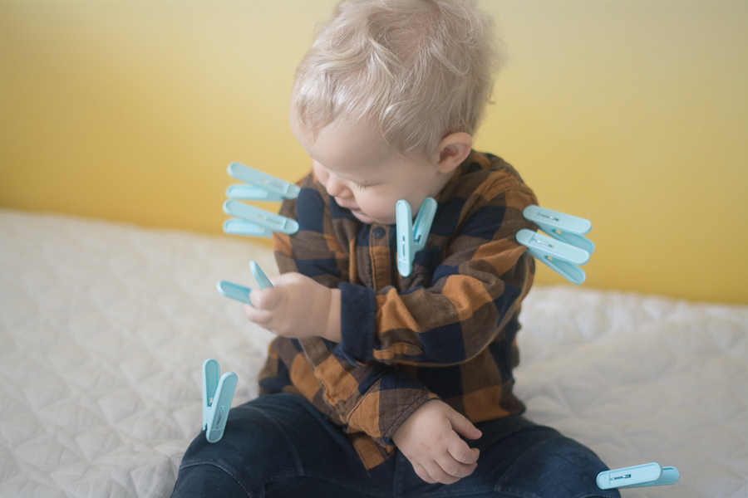

Przypinanie spinaczy do miski lub koszyka
Ta zabawa jest genialna w swojej prostocie. Do środka wrzucamy garść spinaczy i pokazujemy dziecku, że można je przypinać. Dziecko jednocześnie ćwiczy siłę mięśni nadgarstka, chwyt pęsetkowy, rotację dłoni i koordynację wzrokowo-ruchową. Tak, właśnie pracując z takim niepozornym spinaczem za kilka złotych. Zabawy dla dzieci ze spinaczami bawią i uczą.
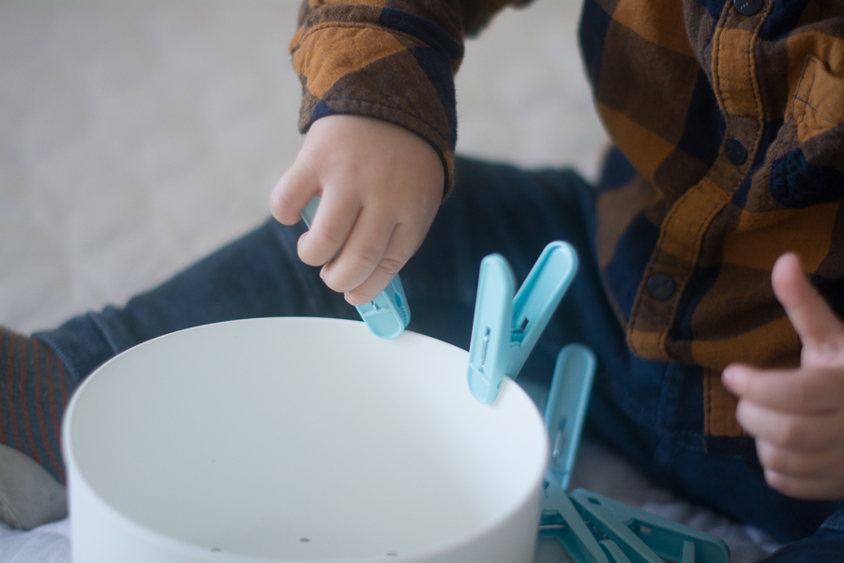

Łączenie spinaczy w konstrukcje
Spinaczy można też używać jak klocków. Można z nich tworzyć rozmaite konstrukcje
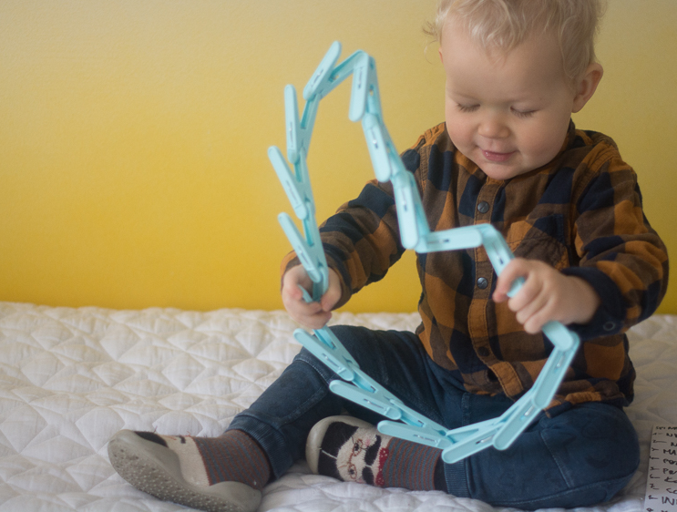

Sortowanie kolorów
Najlepiej by było żebyście mieli spinacze w podstawowych kolorach: żółty, czerwony, niebieski i zielony. My użyliśmy tych dwóch. Białe pudełko pomalowałam farbą po bokach (można też okleić papierem kolorowym) i włożyłam do środka spinacze. Pokazujemy, dziecku nazywając kolory, jak się ja sortuje: kolor ma odpowiadać spinaczowi. Jest to bardzo prosta zabawa, dzięki której Wasze dzieci szybko nauczą się kolorów.
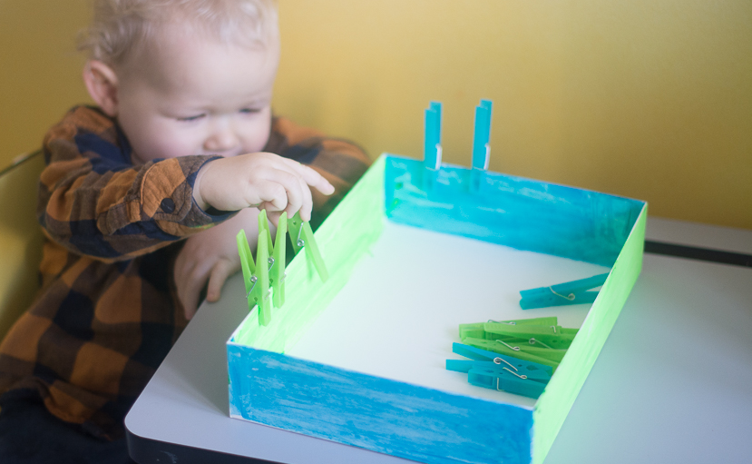

Przenoszenie małych rzeczy spinaczem
Potrzebujemy:
- 2 małe miseczki postawione najlepiej na tacy
- spinacz
- małe, miękkie przedmioty do przenoszenia (piórka, małe pomponiki)
Zadaniem dziecka jest przenoszenie za pomocą spinacza przedmiotów z jednej miski do drugiej.

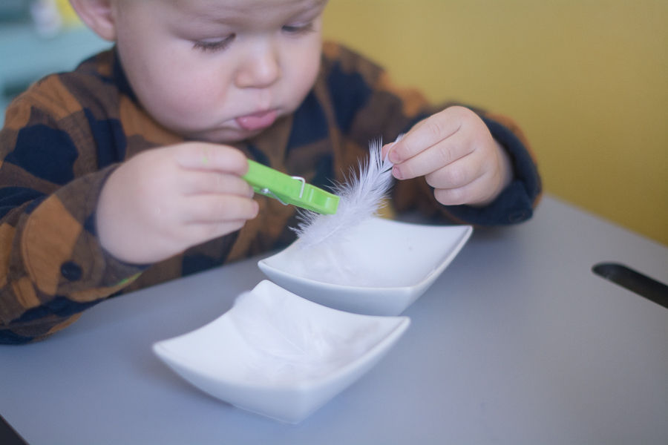

Malowanie spinaczami
Potrzebujemy:
- spinacze
- różne materiały: pomponik, folia bąbelkowa, folia aluminiowa, piórka i co tam jeszcze macie w domu
- farby i kartka
Świetny pomysł na malowanie różnymi fakturami, nie ukrywam, że przy tej aktywności dzieci bawią się najlepiej.
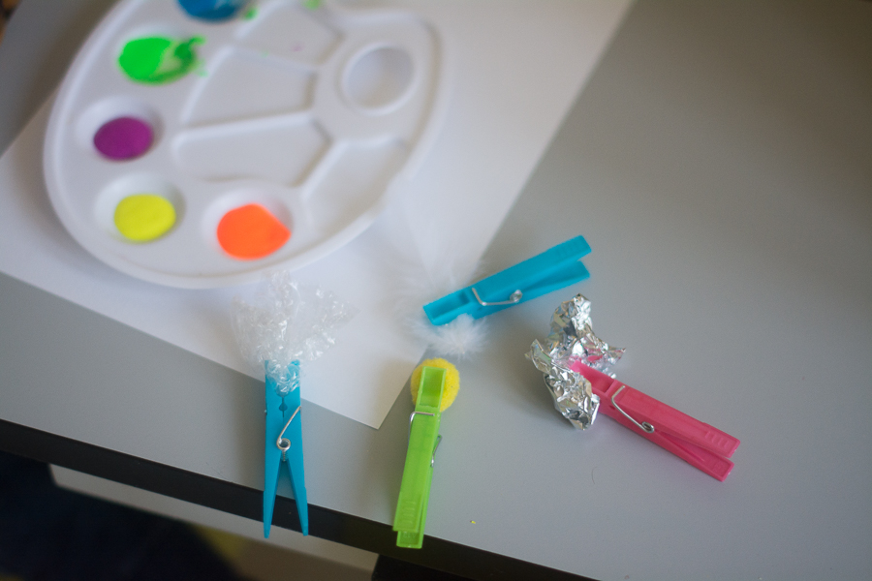

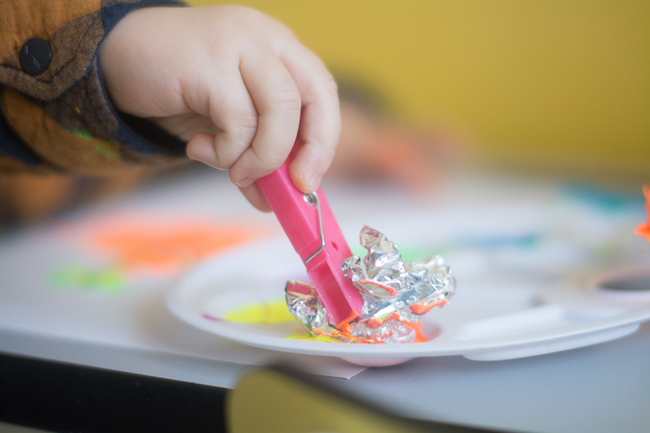

Przypinanie spinaczy do sznurka
Jak za starych dobrych czasów:) Starszym dzieciom możecie dać dodatkowo małe kawałki materiału do przypięcia, a młodsze zadowolą się samą czynnością przypinania. Ja przywiązałam jeden koniec sznurka wyżej, dzięki temu zrobiliśmy mini zjeżdżalnie dla spinaczy.
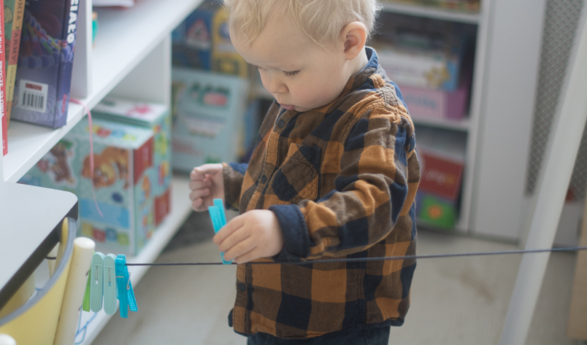

Sortowanie kolorów z patyczkami kreatywnymi (po lodach)
Zadaniem dziecka jest przyporządkowanie spinacza do koloru patyczka.
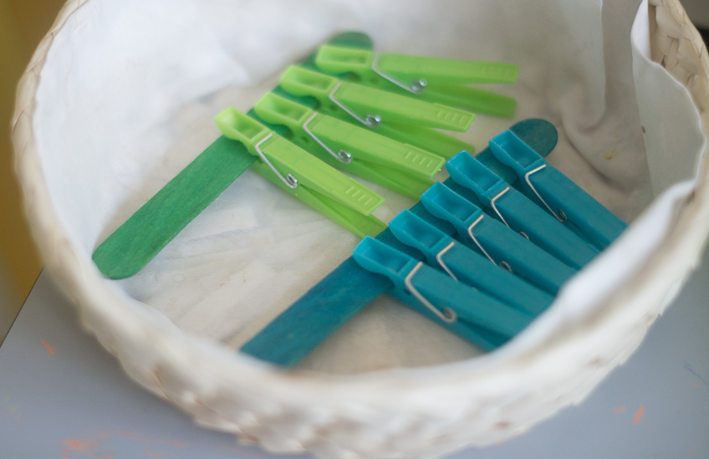

Zabawa z przewożeniem spinaczy
To właśnie tę zabawę proponowałam najczęściej dzieciom na terapii SI. Jadąc na deskorolce miały pozbierać spinacze i przywieźć je w określone miejsce np. do koszyka lub przypiąć do sznurka. Jest to doskonałe ćwiczenie na obręcz barkową i wzmacnianie mięśni grzbietu. Możecie również bawić się w przewożenie spinaczy jeździkiem.
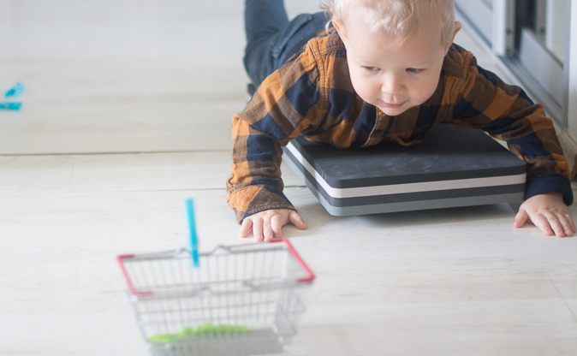

Paleta kolorów ze spinaczami
Pomysł na pracę, które wymaga wcześniejszego przygotowania, ale naprawdę warto. Niewielkim kosztem możecie zrobić taką pomoc:
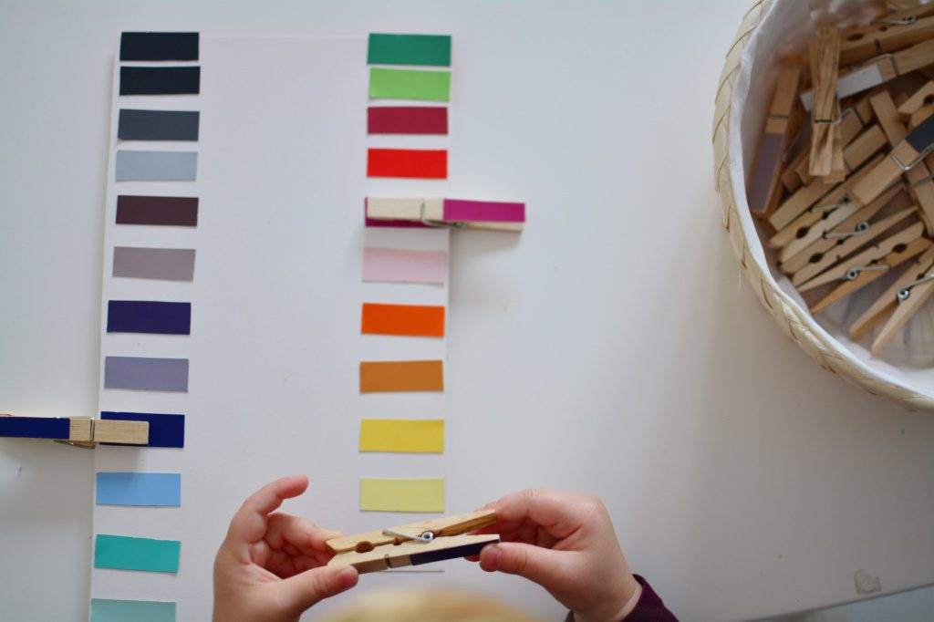
Jak ją zrobić? Na sztywnej kartce papieru naklejamy równe prostokąty wycięte z papieru kolorowego, takie same prostokąty naklejamy na drewniane spinacze. Zadaniem dziecka jest przypinanie do odpowiednich prostokątów spinaczy z tym samym kolorem.
Udanej zabawy!!!

Przygotowała: Iwona Makowska

